

INNER WHEEL SCHWEIZ - SUISSE - SVIZZERA - SVIZRA
LIECHTENSTEIN

INTERNATIONAL INNER WHEEL

DISTRICT 199

Inner Wheel Club Rätia

Bulletin Nr. 12 /27. Juni 2019

Amtsübergabe

Anwesend: 25 Mitglieder
Entschuldigt: 6 Mitglieder
Unentschuldigt 1 Mitglied
Geburtstage: Herzliche Glückwünsche gehen diesmal an unser Neumitglied
Claudia Steinigen (29.6.) und an Ruth Gisiger (2.7.) und Otti Cathomas (6.7.) Alles Gute, Gesundheit und Glück im neuen Lebensjahr.

_________________________________________________________________________________
Nächster Apérotreff: Montag, 8. Juli 2019, 17.30 h im Va Bene
***
Nächstes Meeting: Donnerstag, 25. Juli 2019, ab 18 h im Va Bene
SOMMERABEND PLAUDERDINER
Keine An- oder Abmeldung erforderlich!
___________________________________________________________________________
Auch heute, wie an den vergangenen Tagen, ist es viel zu heiss. Aber Vera und Primavera bereiten uns einen kühlen Empfang, worauf wir eigentlich nicht vorbereitet waren! Also geniessen wir den Apero dankbar drinnen, begleitet von den nostalgischen Evergreens, die Beatrice Elvedi uns auf ihrer Handorgel spielt.

Bei diesem letzten Meeting des Jahres geht es um Abschiede, aber glücklicherweise auch um eine Neuaufnahme. Claudia Steinigen ist aus ihrem deutschen IW Club zu uns übergetreten, da sie in die Schweiz gezogen ist. In München geboren und aufgewachsen hat sie nach ihrer Heirat und der Geburt der ersten Tochter einige Umzüge in Deutschland hinter sich. Nachdem ihr Mann 2016 einem Ruf in die Schweiz, zur Ems Chemie, gefolgt ist, bleibt Claudia wegen ihrer alten Mutter und ihrem interessanten Arbeitsplatz vorläufig in Frankfurt, pendelt aber natürlich häufig in die Schweiz. 2019, nach dem Tod ihrer Mutter, zieht sie definitiv nach Chur, belegt sofort einen Schweizer- resp. Bündnerdeutschkurs und versteht unsere vielfältigen Dialekte inzwischen bestens. Teil ihrer Integration ist auch der Übertritt zu unserem Club. Heute darf Natalia sie als Mitglied aufnehmen. Sie bekommt die drei traditionellen Rosen, die für Freundschaft, soziales Engagement und internationale Verständigung stehen. Alles Dinge, die in Claudias Leben eine grosse Rolle spielen.
Wir freuen uns sehr über unser neues Mitglied und heissen Claudia herzlich willkommen.

Nun ist die Reihe an den abtretenden Vorstandsmitgliedern:
Past Präsidentin Ida Maissen bekommt alles, was es braucht, um den Rosenstock, den sie letztes Jahr erhalten hat, weiterhin zu pflegen, also Gartenhandschuhe, Handcrème für die rissigen Hände und Vitaminpräparate gegen allfällige Ermüdungserscheinungen der Gärtnerin – nicht des Rosenstocks. Und natürlich auch ein ganz herzliches Dankeschön für die geleistete Arbeit.
Eure Sekretärin darf sich ebenfalls aufs Altenteil zurückziehen. Natalia hat auch für mich individuell und liebevoll ausgesuchte Geschenke bereit und einen prachtvollen Strauss mit 13 gelben Rosen – Symbol für die 13 Jahre, die ich im IW Vorstand mitgearbeitet habe. Dass ich im Alter meine erste und einzige Goldmedaille erhalten würde, hätte ich mir nie träumen lassen.

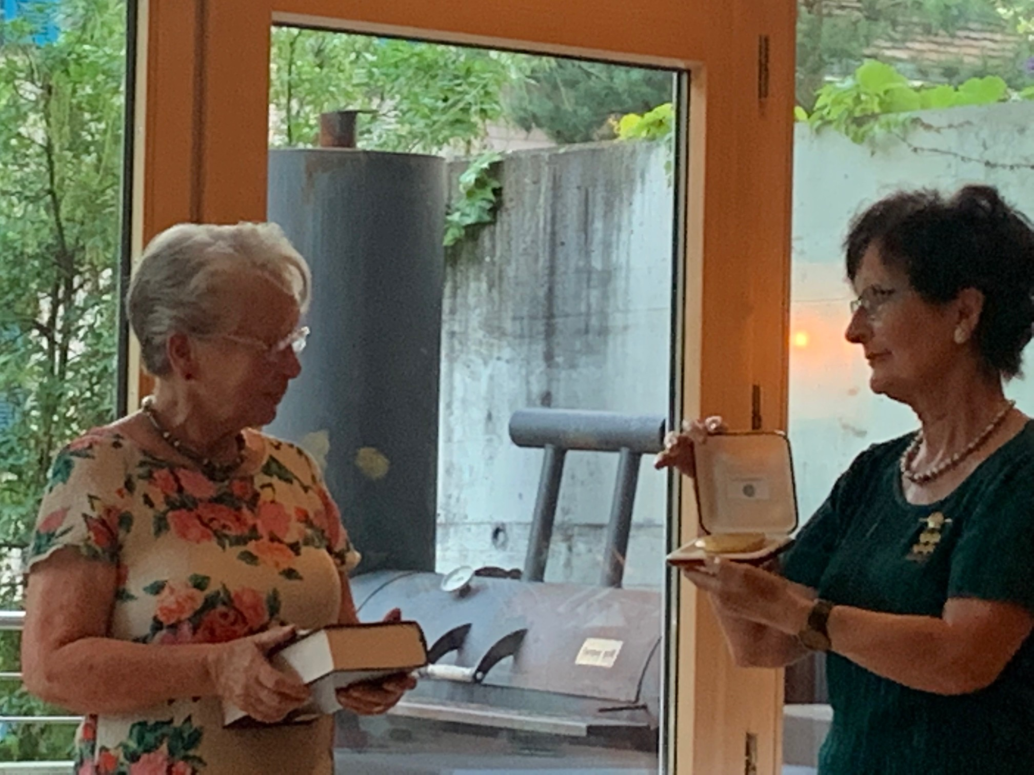

Herzlichen Dank für alles, liebe Natalia. Auch ich darf mein Amt in bewährte Hände legen, diejenigen von Helen Cavigelli.

Und dann folgt die eigentliche Amtsübergabe. Natalia und Eva tauschen das Präsidentinnenband – viele Worte erübrigen sich, da Eva ja auch eine Wiederholungstäterin und somit mit den Aufgaben, die auf sie zukommen, vertraut ist.

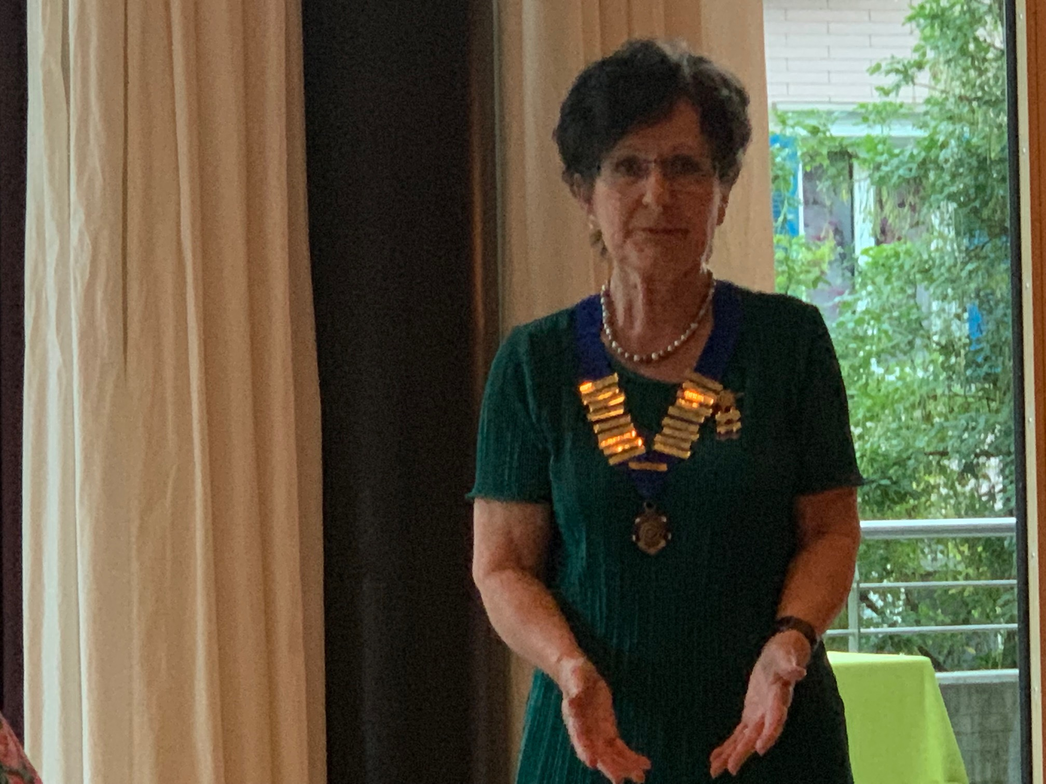

Rätia war und …
Und wir freuen uns…

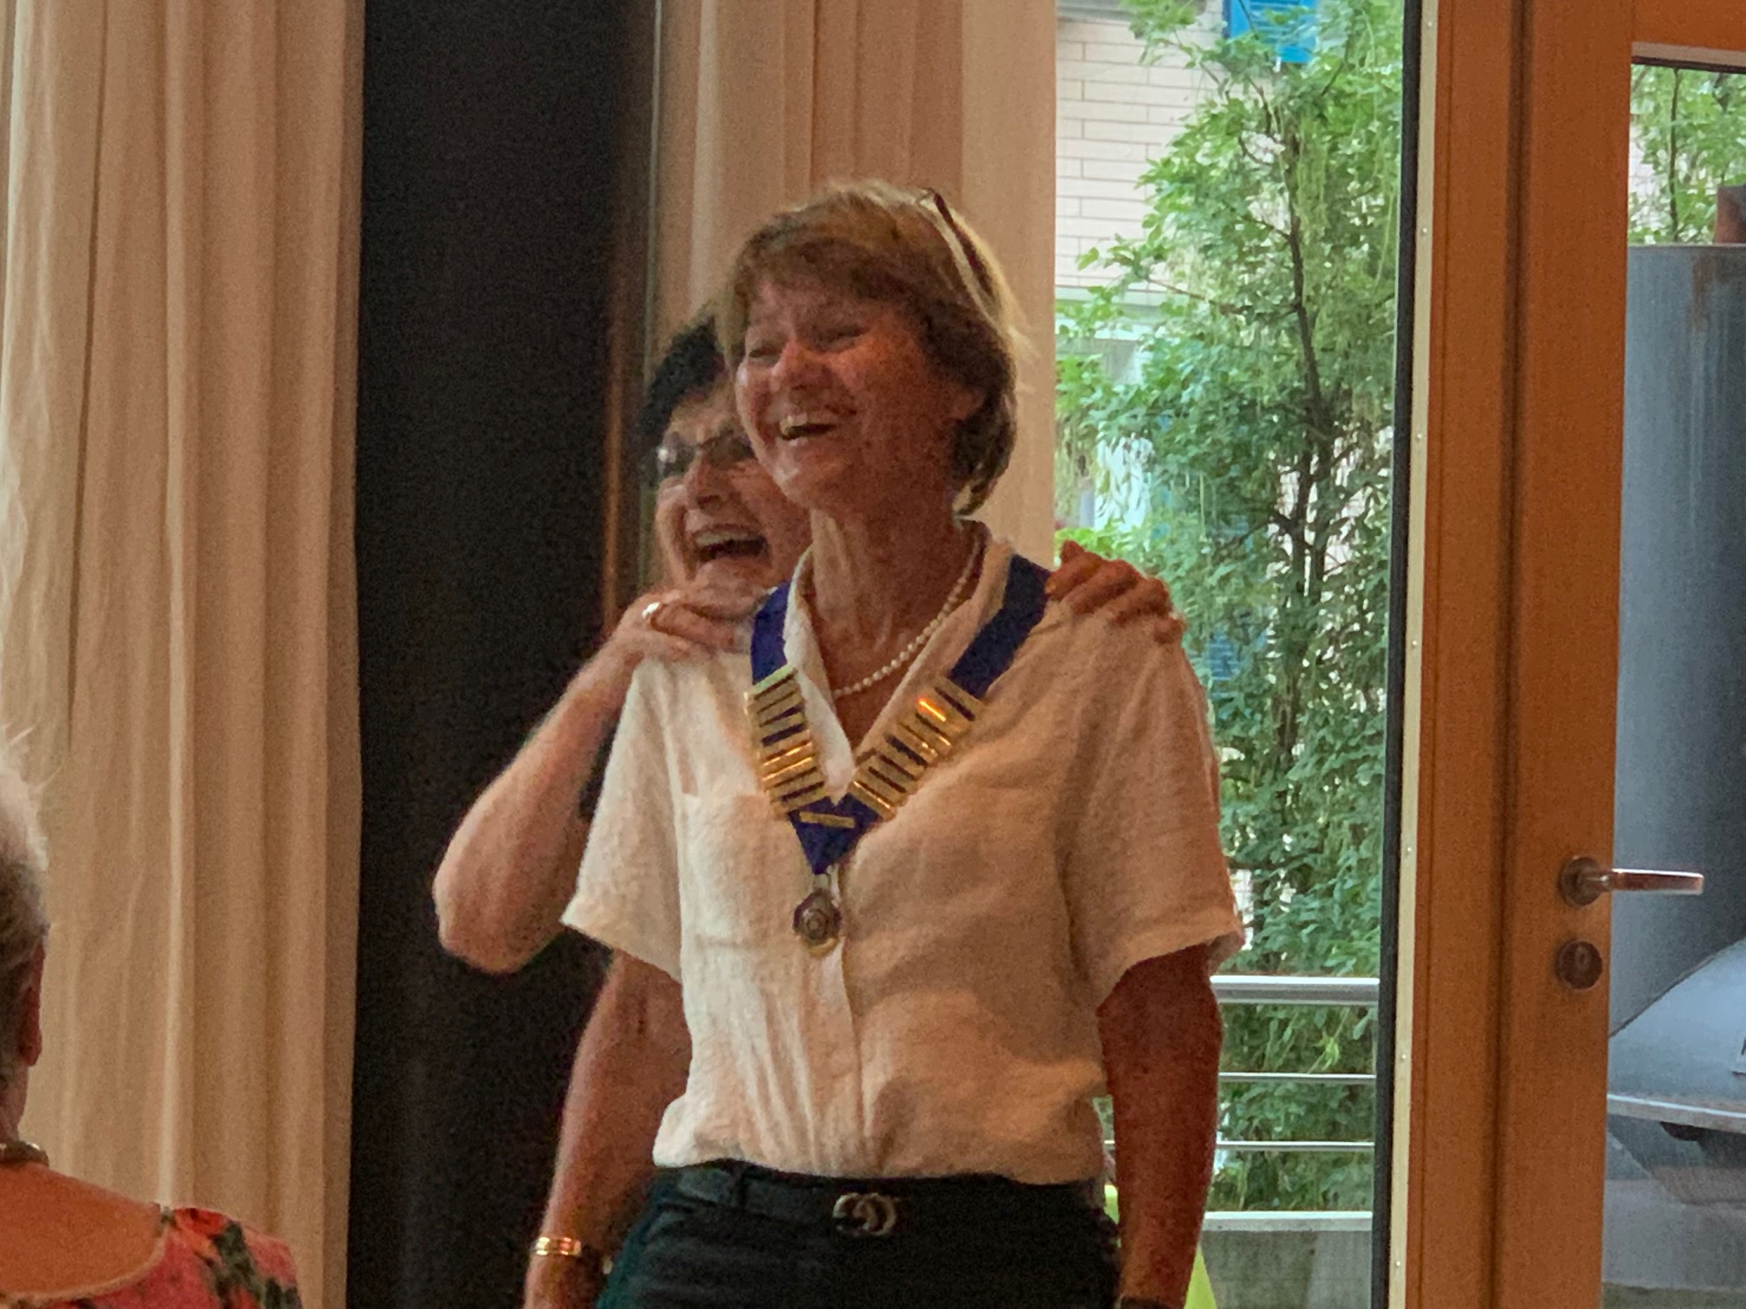

Ist in guten Händen!
auf das neue Clubjahr.

Natalia bekommt für ihre grosse Arbeit einen Konzertgutschein geschenkt, einen grossen Applaus von allen und ein herzliches Dankeschön für das interessante, abwechslungsreiche Programm, das sie uns geboten hat.
Dann stellt Eva ihr Programm für das erste Halbjahr 2019/2020 vor, es liegt diesem Protokoll bei.

Natalia bedankt sich bei ihrem Vorstand, der sie unterstützt und gut mit ihr zusammengearbeitet hat, bei allen Mitgliedern für die treue Präsenz und bei der neuen Präsidentin und der neuen Sekretärin für ihre Bereitschaft, diese anspruchsvollen Ämter zum zweiten mal zu übernehmen. Sie verabschiedet sich mit einer kleinen Geschichte, die die IW Gedanken für einander da sein, einander achten und aufmerksam sein für alle Menschen wunderbar illustrieren: Bei Spaziergängen mit Rainer Maria Rilke, so erzählt die Autorin, begegneten sie öfter einer alten Bettlerin, die nicht mit Worten sondern nur mit ihrer Haltung um Almosen bat. Bei einem dieser Spaziergänge hatte Rilke eine wunderschöne Rose dabei. Als sie bei der Bettlerin angelangt waren, verbeugte er sich respektvoll vor ihr und legte ihr die Blume auf die Knie. Daraufhin küsste ihm die alte Frau die Hand, erhob sich und ging, ohne weiter zu betteln, erhobenen Hauptes davon. Sie war wahrgenommen und respektiert worden.

MITTEILUNGEN

- Unsere Präsidentin, Natalia Gliott, informiert über den Unfall von Edith Carisch. Sie hat sich bei einem Sturz eine Knieverletzung zugezogen und muss wieder an Krücken gehen. Wir wünschen ihr alle gute und schnelle Besserung!

- Im weiteren verliest Natalia den von Karin Caviezel verfassten Bericht zur Distriktkonferenz, die – trotz zwei kurzfristigen Krankmeldungen - von einer grossen Rätia-Delegation besucht wurde. Die neue Governor, Barbara Blanc, hat kein eigentliches Governor-Projekt ; sie wünscht sich, dass die Clubs an pflegende und betreuende Angehörige denken. Für die Escuela Miriam in Nicaragua, das Projek der scheidenden Governor Claudia Vonlanthen, sind Fr. 36.000 zusammengekommen. Dies hat vielen Frauen ermöglicht, berufliche Abschlüsse zu machen, um Unabhängigkeit und Selbständigkeit zu erlangen. Unser Dank geht an Karin für das Verfassen des Protokolls.

- Unser Patenclub Laufen feiert am 26. Oktober 2019 sein 30jähriges Jubliäum! SAVE THE DATE. Die Einladung findet ihr in der Anlage.

- Natalia informiert über den Austritt von Doris Gruber per Ende dieses Amtsjahres. Sie hat in einem sehr schönen Brief ihre Gründe dafür dargelegt und sich bei allen für die geselligen und interessanten Stunden, die sie mit uns teilen durfte, bedankt. Wir bedauern, Doris als Mitglied zu verlieren und wünschen ihr alles Gute.

- Und noch eine Veränderung steht an: leider wird Jago Leysssens per Ende 2019 das Va Bene verlassen, um zusammen mit seiner Frau das Hotel ABC, das im Besitz seines Schwiegervaters ist, zu übernehmen. Auch das wird allgemein bedauert, da er sehr gut für uns gesorgt und das Va Bene umsichtig und mit Herzblut geführt hat. Wir wünschen ihm weiterhin viel Erfolg in seiner beruflichen Laufbahn.

INNER WHEEL AGENDA
04.09.2019 Golfturnier – es hat noch freie Plätze!
13.-15.09.2019 European Rally Rotterdam
26.10.2019 30 Jahre Inner Wheel Club Laufen Einladung liegt bei
28.10.2019 Distriktkonferenz/Präs./Vizepräs. Tagung Bern
10.01.2020 Internat. Inner Wheel Geburtstag
19. – 24.01.2020 Sportwoche Lenzerheide
04.05.2020 Arbeitstagung zuk. Präs/Sekr/Kass.
20.06.2020 Distriktkonferenz/Amtsübergabe
03. – 06.3. 2021 Int. Inner Wheel Convention Jaipur/India

Zum Schluss möchte ich euch in diesem meinem letzten Bulletin sagen, wie viel Freude mir die Arbeit im Vorstand und besonders als Sekretärin gemacht hat. Eure Freundschaft, eure Dankbarkeit und euer Interesse, aber auch eure Toleranz und euer Verständnis für Versäumnisse waren mir ein grosser Ansporn. Ich will jetzt nicht den Spruch vom „weinenden und lachenden Auge“ bemühen, aber ganz ehrlich gesagt, freue ich mich schon, dass ich in Zukunft ohne gespitzte Ohren und ebensolchen Bleistift die Meetings geniessen darf!
Ich danke euch allen von Herzen für alles.

Flims, 29. Juni 2019 Für das Bulletin

Marianne Müller

